"Encrucillada lleva más de cuatro décadas fielmente comprometida con la reforma de la Iglesia"

Pedro Castelao: "Las reformas del Papa se encuentran en una crucial encrucijada: o cuajan estructuralmente o pueden quedarse diluidas en buenos deseos"
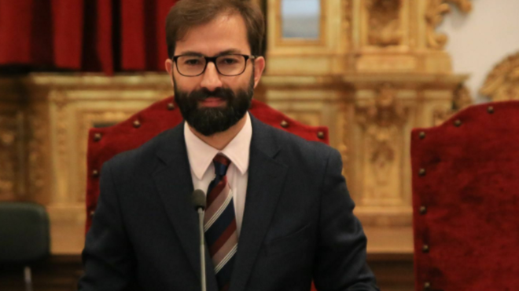
Pedro Castelao, teólogo. Universidad de Comillas

"Probablemente sea necesario un nuevo Concilio Ecuménico en el que el obispo de Roma, en comunión con todas las Iglesias locales, pueda estudiar y evaluar en profundidad esas cuestiones tan graves y urgentes para poder decantarlas con toda precisión y con una autoridad máxima y plenamente vinculante. Sólo así se podrán sortear las eventuales amenazas de cisma"

"Tengo la impresión de que la dinámica reformista en España, en general, está aún pendiente de transitar desde el puente de mando a la sala de máquinas"

El clericalismo es "esa enfermedad estructural de la Iglesia que fractura en dos el Cuerpo de Cristo y vulnera la igualdad ontológica de todos los bautizados"

"No hay peor clericalismo que el de los laicos inconscientes del triple munus que todos hemos recibido en el bautismo"
26.07.2021 José Manuel Vidal
Laico, casado y con hijos, Pedro Castelao (Ribeira, 1975) es una rara avis en el mundillo teológico español. El teólogo gallego es profesor de Antropología Teológica en la Universidad Pontificia Comillas de Madrid y director de la revista 'Encrucillada'. Como tal va a dirigir y moderar la Jornada sobre 'retos pastorais: desafíos e reforma', que se celebran en el Liceo de Ourense el día 29 de julio a las 20 horas, con la presencia del obispo de la diócesis, monseñor Lemos, y del autor de la entrevista.
Rompiendo el tópico del gallego que nunca se pronuncia claramente, Castelao asegura que "las reformas del Papa se encuentran en una crucial encrucijada: o cuajan estructuralmente o pueden quedarse diluidas en buenos deseos". Para eso, es necesario algo más que "el impulso unipersonal del Papa" y, de ahí que abogue por la celebración de "un nuevo Concilio Ecuménico" y, así, "sortear las eventuales amenzas de cisma". Y, por supuesto, acabar con la "enfermedad estructural" del clericalismo tanto de los curas como de algunos laicos.
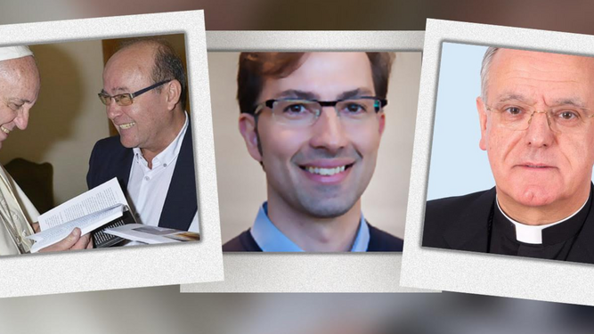
Vidal, Castelao y Lemos
¿Cuáles son los objetivos de la Jornada sobre 'retos pastorais: desafíos e reforma', que se celebra en Ourense el día 29 de julio?
El objetivo principal es propiciar un espacio de diálogo y reflexión sobre la situación actual de la Iglesia. Encrucillada siempre ha querido ser un lugar eclesial de encuentro entre la fe cristiana y la cultura gallega, igualmente abierta a los problemas del mundo.
¿Por qué en Ourense?
El año pasado estuvimos en Mondoñedo. En este tocaba Ourense. En nuestro Consello de Redacción, de una u otra forma, siempre han estado representadas las cuatro provincias gallegas y sus cinco diócesis. Nuestro deseo es ir rotando por toda Galicia, siempre y cuando sea posible. Además, los miembros ourensanos del Consello se ofrecieron con gusto a colaborar activamente en la preparación del encuentro.
¿'Encrucillada' está comprometida con la dinámica reformista del Papa Francisco?
Encrucillada lleva más de cuatro décadas fielmente comprometida con la reforma de la Iglesia. Lo estuvo ya desde su nacimiento público, en febrero de 1977, con los aires renovadores del Concilio Vaticano II y lo sigue estando hoy, en 2021, apoyando toda aquella iniciativa que trabaje, con sensatez y mesura, por profundizar en el núcleo esencial del cristianismo: la persona y el misterio de Jesús de Nazaret. Es en la proximidad a él donde se encuentra la clave y la autenticidad de las verdaderas reformas de la Iglesia. Es claro que el Papa Francisco rema en esa dirección.

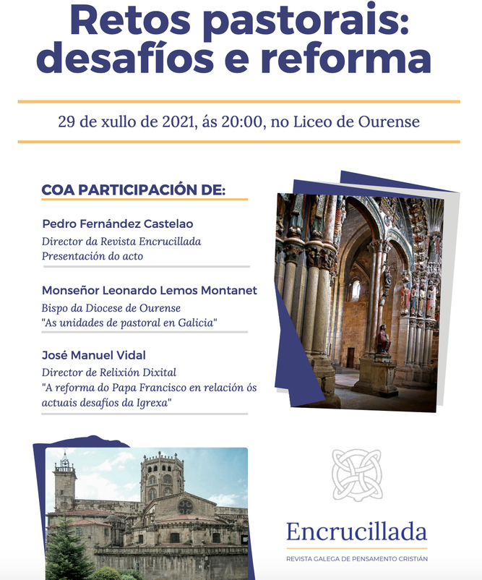
Encrucillada
¿En estos momentos del pontificado (con el Papa que acaba de superar una operación de colón) es necesario un impulso definitivo a las reformas papales?
Las reformas del Papa se encuentran en una crucial encrucijada: o cuajan estructuralmente dando lugar a procesos profundos de verdadero cambio o pueden quedarse diluidas en buenos deseos. Tengo para mí que los temas de mayor calado que la Iglesia tiene aún pendientes de afrontar, con verdadero arrojo y con creativa fidelidad evangélica, están empezando a germinar en el camino sinodal de la Iglesia alemana. También creo que, para que ese camino particular acabe siendo el de la Iglesia universal, tal vez, se necesite algo más que el impulso unipersonal del Papa. Probablemente sea necesario un nuevo Concilio Ecuménico en el que el obispo de Roma, en comunión con todas las Iglesias locales, pueda estudiar y evaluar en profundidad esas cuestiones tan graves y urgentes para poder decantarlas con toda precisión y con una autoridad máxima y plenamente vinculante. Sólo así se podrán sortear las eventuales amenazas de cisma.
¿Las iglesias diocesanas han asumido la dinámica reformista en lo concreto y no sólo de palabra?
Es evidente que no todas caminan con igual ritmo. Pero también es cierto que yo no tengo un conocimiento suficiente de la realidad particular de cada una como para responder con fundamento a esa cuestión. No obstante, tengo la impresión de que la dinámica reformista en España, en general, está aún pendiente de transitar desde el puente de mando a la sala de máquinas.

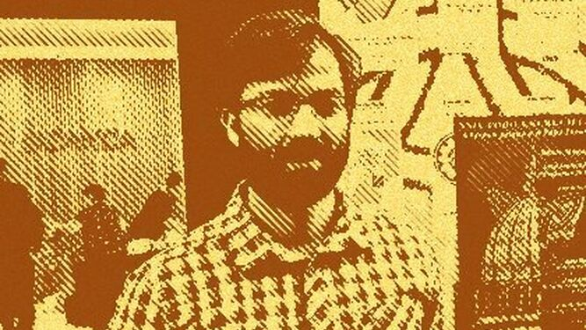
Pedro F. Castelao
¿Cómo acabar con el clericalismo, sin duda uno de los mayores estorbos para las reformas?
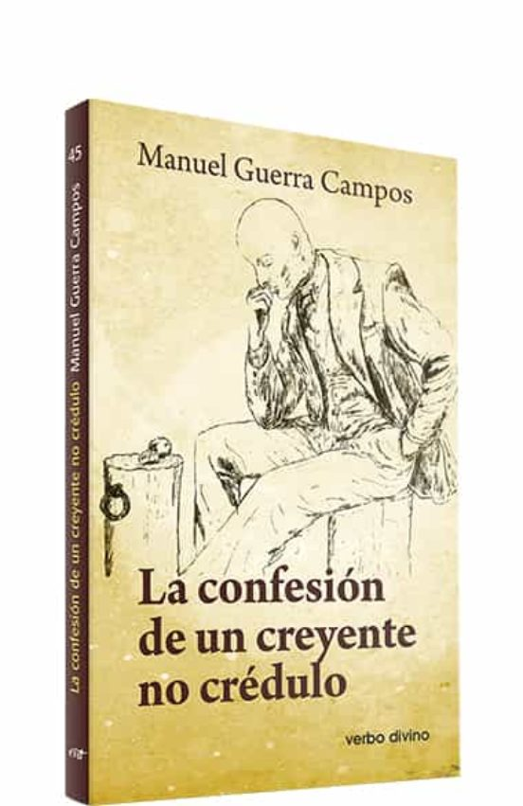
La primera persona a la que le oí denunciar el clericalismo —él lo llamaba «espíritu clerical»— fue a Manuel Guerra Campos, el médico de Santa Uxía de Ribeira, hermano del que fue obispo de Cuenca. En 1998 publicó La confesión de un creyente no crédulo en la editorial Verbo Divino y en ese libro pude leer algunas de las cosas que le escuché de muy viva voz y con mucha frecuencia, en su casa, en años anteriores. Entre otras, su crítica de esa enfermedad estructural de la Iglesia que fractura en dos el Cuerpo de Cristo y vulnera la igualdad ontológica de todos los bautizados. Me causó una profunda alegría escuchar al Papa denunciando esa misma dolencia que Manolo Guerra ya había diagnosticado certeramente mucho antes. ¿Cómo curarse de ese mal? No lo sé. Me imagino que con buena teología, humildad y oración. Y no sólo para los presbíteros y obispos, sino para todo el pueblo de Dios, porque no hay peor clericalismo que el de los laicos inconscientes del triple munus que todos hemos recibido en el bautismo.

https://www.religiondigital.org/diocesis/Pedro-Castelao-Papa-encrucijada-estructuralmente-Encrucillada-Ourense-Clericalismo_0_2361663816.html

